UNIDAD EDUCATIVA FISCOMISIONAL

EL PROFETA JEREMIAS

TEMA: ¿que es la BIOS?

Nombre:

* Josué DANIEL SOLANO chiluisa

CURSO: 3RO BACHILLERATO

ESPECIALIZACION: INFORMATICA

MATERIA: soporte técnico

LCDo: Víctor celleri

AÑO LECTIVO:

2020 – 2021

**¿Qué es la BIOS?**

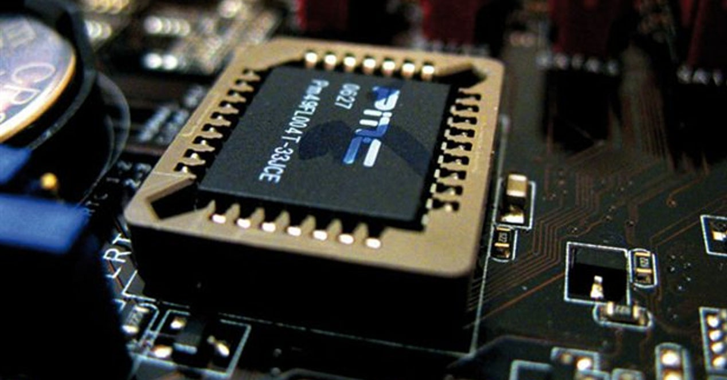BIOS son las siglas en inglés de «Basic Input Output System«, que significa algo así como «Sistema básico de entrada y salida». Es un firmware instalado en una memoria ROM (no volátil) del ordenador, frecuentemente en un chip dedicado. Es un elemento fundamental en el arranque de un PC porque es el puente entre el hardware y el software del sistema: esencialmente, es lo que le explica al software cómo debe funcionar el hardware.

## ¿Para qué sirve la BIOS en un PC?

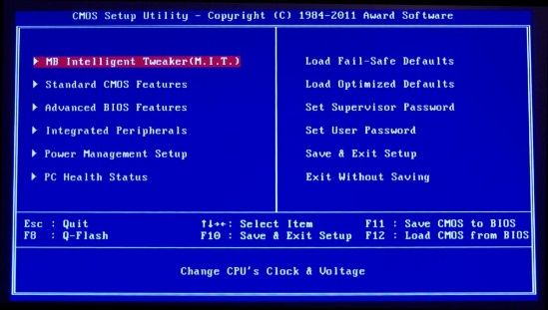La BIOS se encarga de funciones a muy bajo nivel en el PC, como la secuencia de arranque (en qué dispositivo de almacenamiento está el sistema operativo y cómo arrancar desde él) o cómo hacer funcionar el teclado. También sirve para identificar y configurar componentes de hardware como los discos duros, dispositivos de almacenamiento externo, el procesador o la memoria RAM, y es de hecho desde la BIOS desde donde podemos modificar por ejemplo los parámetros de funcionamiento del procesador para desactivar núcleos, activar y desactivar HyperThreading / SMT, o modificar su velocidad para hacer Overclock o Underclock.

### **Principales funciones de la BIOS en un PC**

En la BIOS de un PC podremos modificar una enorme cantidad de opciones de configuración del hardware. Por norma general solo tendrás que entrar en la BIOS, cambiar el parámetro, guardar los cambios y reiniciar el PC para que surtan efecto, ya que como hemos mencionado antes la BIOS afecta al sistema de arranque del PC y es lo primero que consulta el hardware para saber cómo tiene que comportarse.

Estas son las principales funciones que podrás modificar:

* Cambiar el orden de la secuencia de arranque.
* Cargar los ajustes de fábrica.
* Actualizar la BIOS.
* Crear / cambiar / desactivar la contraseña de acceso.
* Cambiar la fecha y la hora del equipo.
* Cambiar los ajustes de las unidades de almacenamiento.
* Cambiar los ajustes de las unidades ópticas / disco.
* Ver la cantidad de memoria instalada en el sistema.
* Configurar si queremos que al arrancar esté activo o no el pad numérico del teclado.
* Activar o desactivar el logo del fabricante de la placa base en el arranque.
* Activar o desactivar el POST (Power On Self Test).
* Activar o desactivar la caché interna del procesador.
* Cambiar las opciones y el comportamiento del procesador.
* Cambiar las opciones y la velocidad de la memoria RAM.
* Cambiar los voltajes.
* Crear sistemas RAID de dispositivos de almacenamiento.
* Activar o desactivar IEE1394.
* Activar o desactivar la tarjeta de sonido integrada en la placa.
* Activar o desactivar los puertos RS232/LPT.
* Activar o desactivar ACPI.
* Cambiar el comportamiento del botón de encendido del PC.
* Cambiar las opciones de arranque.
* Activar o desactivar varios monitores en el arranque.
* Cambiar el comportamiento de los ventiladores PWM.
* Monitorizar las temperaturas del PC.

### **¿Cómo se accede para entrar a configurar los parámetros del PC?**

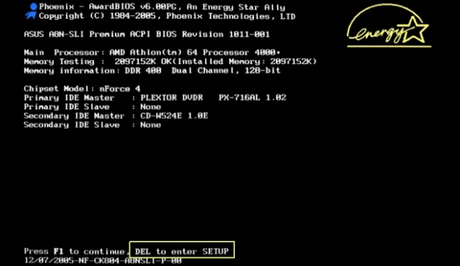Por norma general, nada más pulsar el botón de encendido del PC podremos acceder pulsando repetidamente la tecla SUPR del teclado, aunque en algunos equipos esto cambia y la tecla es F2 (Insyde) o F1 (Microid). En muchos PCs también podemos acceder parcialmente a funciones específicas de la BIOS, como por ejemplo pulsando F10 para simplemente seleccionar el dispositivo de almacenamiento desde el que queremos que arranque el sistema.